1) Диаграмма использования.
В системе выделены два основных актера (пользователя), взаимодействующих с ней:
- Диспетчер — может быть и дежурный по станции, который через автоматизированное рабочее место (АРМ) получает информацию о прибытии поездов, контролирует события и при необходимости просматривает историю.
- Администратор — инженер службы подвижного состава или системный администратор, который управляет справочной информацией (поезда, RFID-метки, станции) и настраивает системные параметры (MQTT-подключение).
В системе реализованы следующие варианты использования:
- Зафиксировать прибытие поезда. Система автоматически получает данные о поезде через MQTT от RFID-антенны, определяет его номер, фиксирует время и станцию, отображает информацию на экране диспетчера со звуковым и визуальным оповещением. Диспетчер наблюдает за этим процессом.
- Зафиксировать ошибку идентификации. При получении неизвестного идентификатора RFID-метки система создаёт запись об ошибке, отображает красную строку на экране диспетчера и подаёт двухтональный звуковой сигнал. Диспетчер наблюдает за этим процессом.
- Просмотреть журнал событий. Пользователь может просматривать список всех зафиксированных событий (прибытий и ошибок) за смену или любой период, фильтровать по станции, дате или номеру поезда. Этот вариант доступен как диспетчеру, так и администратору.
- Экспортировать данные для анализа. Администратор может выгрузить журнал событий в формате CSV или Excel для построения отчётов, графиков и анализа соблюдения графика движения.
- Управление справочником поездов. Администратор может добавлять, редактировать и удалять записи о поездах: номер, модель, депо приписки, а также привязывать к ним RFID-метки.
- Управление станциями. Администратор может добавлять, редактировать и удалять названия станций, на которых установлены считывающие устройства.
- Настройка MQTT-подключения. Администратор настраивает параметры подключения к MQTT-брокеру: адрес сервера, порт, топики, уровень качества обслуживания (QoS), учётные данные.
На диаграмме присутствуют следующие отношения:
Отношение включения (include): «Управление станциями» включает «Настройка MQTT-подключения». Это означает, что при управлении станциями администратору может потребоваться настройка MQTT-параметров для корректного приёма данных с антенны на новой станции. Настройка MQTT является обязательной частью процесса подключения новой станции.
Отношение расширения (extend): «Зафиксировать ошибку идентификации» расширяет «Зафиксировать прибытие поезда». Ошибка идентификации является особым случаем процесса фиксации прибытия. Если в базе данных не найден поезд с полученным идентификатором RFID-метки, система переходит в сценарий ошибки. Этот сценарий выполняется только при условии, что идентификация не удалась.
Отношение расширения (extend): «Привязать RFID-метку» расширяет «Настройку MQTT подключения». Привязка выполняется только при условии настроенного подключения протокола. Привязка метики является особым случаем настройки MQTT подключения.
Диаграмма вариантов использования отражает функциональные границы системы и взаимодействие с пользователями.
Все варианты использования, инициируемые человеком, предполагают предварительную авторизацию в системе, что на диаграмме не показано для упрощения, но подразумевается архитектурой системы. Взаимодействие между компонентами системы осуществляется по двум протоколам: MQTT (между RFID-антенной и сервером) и HTTPS (между сервером и АРМ диспетчера), что обеспечивает надёжность и безопасность передачи данных.
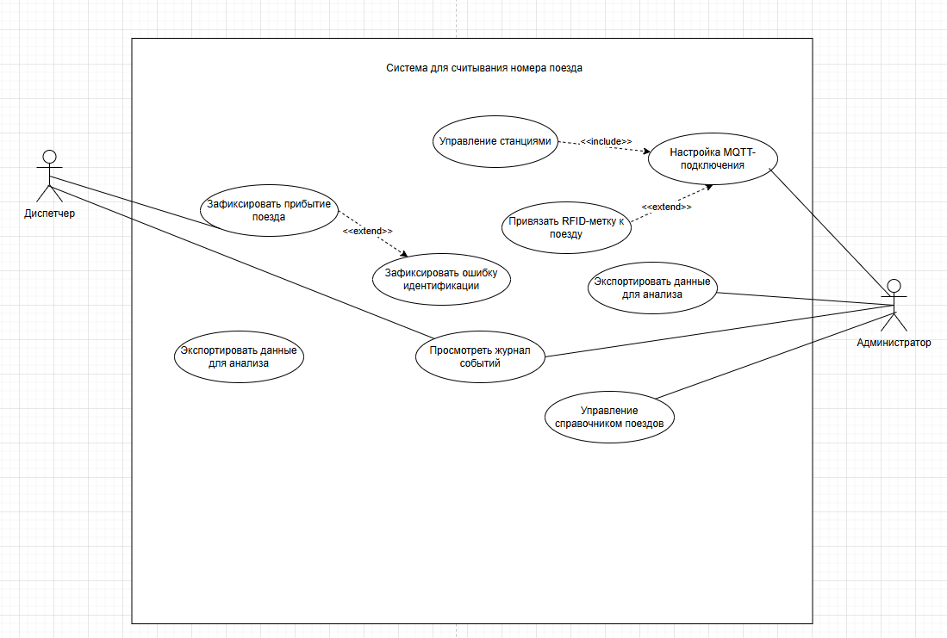
Рисунок 1 – диаграмма использования
2) Диаграмма классов.
Диаграмма классов отражает статическую структуру системы и является основой для проектирования базы данных и архитектуры приложения. В системе выделены основные классы, отражающие ключевые сущности предметной области, а также иерархия пользователей с использованием обобщения.
Класс «Поезд» хранит информацию о подвижном составе метрополитена и содержит следующие атрибуты: номер маршрута, количество вагонов в составе, пункт отправки и пункт конечного прибытия. Эти данные позволяют идентифицировать каждый состав и отслеживать его маршрут.
Класс «Станция» содержит информацию о станциях метрополитена, на которых установлено считывающее оборудование. Его атрибутами являются название станции (уникальное наименование) и линия, к которой относится станция.
Для хранения информации об RFID-метках, закреплённых на поездах, предназначен класс «RFID-метка». Он содержит уникальный код метки (tag_id), дату привязки к поезду и статус активности. Метка может находиться в состоянии «активна» или «неактивна», что определяется с помощью перечисления «Доступность», содержащего значения «доступна» и «недоступна».
Иерархия пользователей построена с использованием отношения обобщения. Абстрактный класс «Пользователь» является базовым и содержит общие для всех пользователей атрибуты: логин и пароль (хранящийся в зашифрованном виде), а также общие операции: просмотр данных, экспорт данных и начало ручного управления системой. От него наследуются два специализированных класса: «Администратор» и «Диспетчер».
Администратор обладает расширенными полномочиями и может выполнять следующие операции: привязывать RFID-метку к поезду, снимать метку, настраивать MQTT-подключение, а также блокировать и разблокировать пользователей системы. Диспетчер, в свою очередь, может подтверждать ошибки идентификации и начинать мониторинг прибытия поездов.
Между классами установлены различные отношения. Между «Поездом» и «Станцией» существует ассоциация, отражающая тот факт, что поезда следуют по маршрутам между станциями. Между «Пользователем» и классами «Поезд» и «Станция» также установлена ассоциация, так как пользователи системы работают с этими сущностями. Между «RFID-меткой» и «Поездом» реализована агрегация, что означает, что метка принадлежит поезду, но при этом метка будет существовать даже если связанный с ней поезд будет убран. Администратор и диспетчер являются обобщением класса «Пользователь», что подчёркивает иерархическую структуру ролей в системе.
Таким образом, диаграмма классов полностью описывает структуру данных системы с учётом ролевого разделения пользователей и их функциональных возможностей, что соответствует требованиям технического задания.

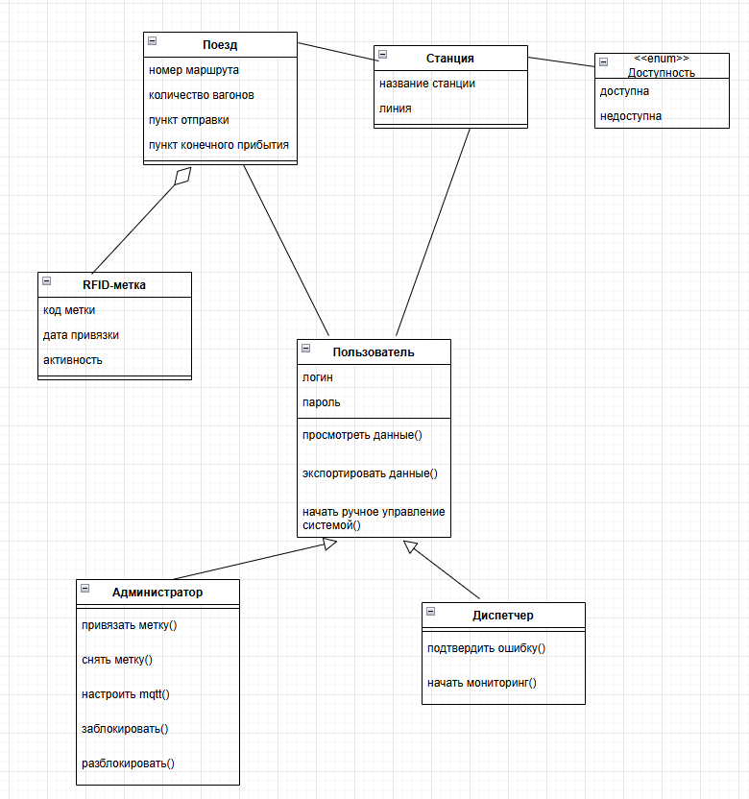
Рисунок 2 – диаграмма классов
3) Диаграмма деятельности.
Диаграмма деятельности отражает процесс обработки данных в системе от момента считывания RFID-метки до отображения информации на экране диспетчера.
Процесс начинается со считывания метки антенной, установленной в тоннеле перед станцией. Считанный номер метки передаётся в систему. Далее система выполняет поиск полученной метки в базе данных. На этом этапе происходит ветвление в зависимости от результата поиска. Если метка найдена, система фиксирует прибытие поезда в журнале и отправляет номер поезда на АРМ диспетчера. На экране отображается номер поезда, после чего подаётся звуковой сигнал. Если метка не найдена, система фиксирует ошибку в журнале и отправляет сообщение об ошибке на АРМ. На экране отображается сообщение об ошибке, после чего также подаётся звуковой сигнал.
Таким образом, диаграмма наглядно демонстрирует полный цикл обработки данных: от физического считывания метки в тоннеле до визуального и звукового оповещения диспетчера, включая идентификацию поезда и обработку ошибочных ситуаций.

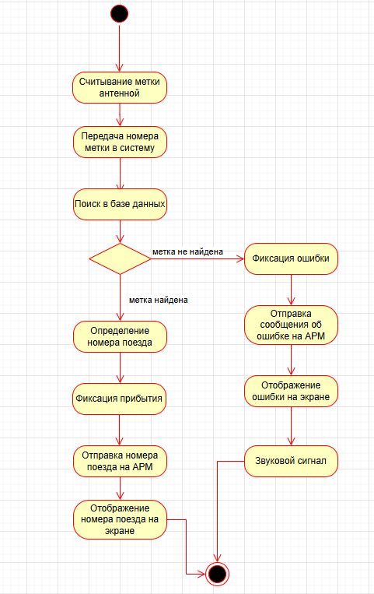
Рисунок 3 – диаграмма деятельности
4) Диаграмма состояния.
Описание диаграммы состояний объекта «Поезд».
Диаграмма состояний отражает жизненный цикл объекта «Поезд» в системе — от момента добавления в систему до снятия RFID-метки. На диаграмме выделены шесть основных состояний, отражающих все этапы эксплуатации подвижного состава.
Первоначально поезд попадает в систему в состоянии «Добавлен». В этом состоянии поезд внесён в справочник, но RFID-метка ещё не привязана. При входе в это состояние выполняется действие «метка присвоена», означающее, что администратор назначил конкретную метку данному поезду. После подтверждения присвоения метки поезд переходит в состояние «Активен».
В состоянии «Активен» поезд готов к работе: метка активна и зафиксирован старт работы. Из этого состояния поезд может выйти на линию, получив разрешение на отправку. При этом он переходит в состояние «В движении», где выполняется действие «движение по станциям» — поезд следует по маршруту между станциями.
При прибытии поезда на станцию система автоматически считывает RFID-метку, и при выходе из состояния фиксируется прибытие. На станции поезд может получить разрешение на отправку и снова перейти в состояние «В движении», продолжив маршрут, либо завершить маршрут и отправиться в депо.
Состояние «В депо» означает, что поезд завершил маршрут и находится в депо. При входе в это состояние фиксируется прибытие в депо.
«Снятие метки», которое означает, что RFID-метка снята с поезда. Это может произойти при переформировании состава, замене оборудования или окончательном выводе поезда из эксплуатации. Из состояния «Снятие метки» переход в другие состояния невозможен, что делает его терминальным для данного объекта.
Таким образом, диаграмма наглядно показывает все возможные состояния поезда и правила переходов между ними, что позволяет корректно моделировать жизненный цикл подвижного состава и учитывать все сценарии работы системы.
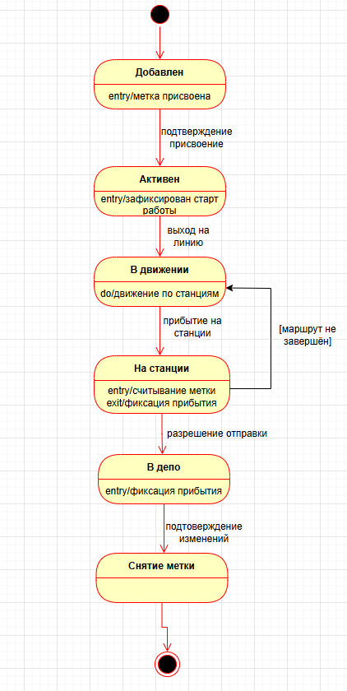
Рисунок 4 – диаграмма состояния поезда
5) Диаграмма последовательности.
Диаграмма последовательности отражает взаимодействие объектов системы во времени при обработке события прохода поезда. В диаграмме участвуют четыре объекта: RFID-антенна, MQTT-брокер, сервер с базой данных и АРМ диспетчера.
Процесс начинается с того, что RFID-антенна, установленная в тоннеле перед станцией, считывает метку с проходящего поезда. Считанный идентификатор (номер метки) передаётся в MQTT-брокер, который направляет его на сервер для обработки.
Сервер выполняет поиск полученной метки в базе данных. В зависимости от результата поиска сервер отправляет на АРМ диспетчера номер поезда (при успешной идентификации). Одновременно сервер производит запись данных о событии в базу данных для ведения журнала проходов.
На АРМ диспетчера полученный номер поезда отображается на экране с соответствующим визуальным и звуковым оповещением. Таким образом, диаграмма последовательности наглядно показывает полный цикл обработки данных: от физического считывания метки антенной до отображения информации на экране диспетчера.
Таким образом, диаграмма последовательности в упрощённом виде демонстрирует полный цикл обработки данных: от физического считывания метки антенной до визуального оповещения диспетчера. Взаимодействие между компонентами системы осуществляется по двум протоколам: MQTT (между антенной и сервером) и HTTPS (между сервером и АРМ), что обеспечивает надёжность и безопасность передачи данных.

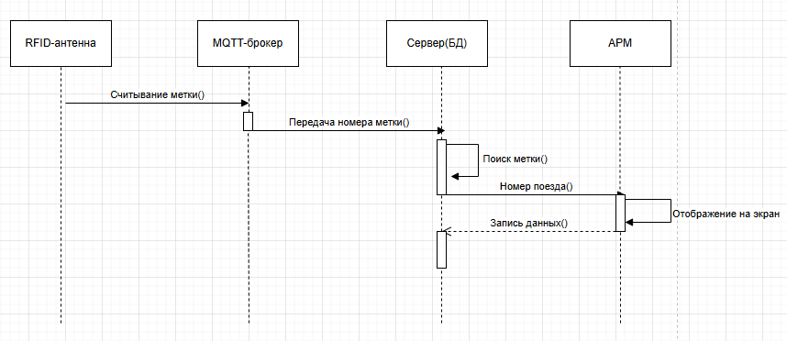
Рисунок 5 – диаграмма последовательности считывания номера поезда
6) Диаграмма коммуникации.
Диаграмма коммуникации отражает структурные связи между объектами системы и порядок обмена сообщениями при обработке события прохода поезда. В диаграмме участвуют четыре объекта: RFID-антенна, MQTT-брокер, сервер с базой данных и АРМ диспетчера.
Процесс начинается с того, что RFID-антенна, установленная в тоннеле, считывает метку с проходящего поезда и передаёт считанный идентификатор в MQTT-брокер (шаг 1 «Считать метку»). MQTT-брокер, выступая в роли посредника, перенаправляет полученный номер метки на сервер для дальнейшей обработки (шаг 2 «Передать номер метки»).
Сервер принимает данные и выполняет необходимые операции: идентифицирует поезд по полученному номеру метки, фиксирует событие прибытия и сохраняет информацию в базе данных (шаг 3 «Записать данные»). После обработки сервер передаёт результат на АРМ диспетчера для визуализации.
Таким образом, диаграмма коммуникации наглядно показывает все связи между компонентами системы и последовательность передачи данных. Взаимодействие между компонентами осуществляется по двум протоколам: MQTT (между антенной и сервером) и HTTPS (между сервером и АРМ), что обеспечивает надёжность и безопасность информационного обмена.

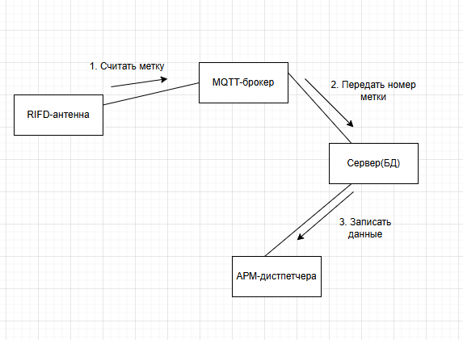
Рисунок 13 – диаграмма коммуникации считывания номера поезда
7) Диаграмма компонентов.
Диаграмма компонентов отражает архитектуру системы на уровне крупных программных модулей и их взаимодействия. В системе выделены пять основных компонентов, связанных через стандартные интерфейсы.
АРМ диспетчера представляет собой веб-интерфейс, работающий в браузере на рабочем компьютере дежурного по станции. Он взаимодействует с серверным приложением по протоколу HTTPS, который обеспечивает защищённую передачу данных. Через этот канал АРМ получает информацию о прибывающих поездах для отображения на экране.

Серверное приложение реализовано на Django и является центральным элементом системы. Оно принимает данные от MQTT-брокера, обрабатывает их, выполняет идентификацию поездов по RFID-меткам и сохраняет события в базе данных. Для работы с хранилищем сервер использует интерфейс ORM (объектно-реляционное отображение), который автоматически преобразует Python-объекты в SQL-запросы.
База данных хранит справочники поездов, RFID-меток и станций, а также журнал событий проходов. Она предоставляет интерфейс ORM для серверного приложения, обеспечивая надёжное и структурированное хранение всех данных системы.
MQTT-брокер выступает в роли посредника для передачи сообщений между RFID-антенной и серверным приложением. Он принимает данные от антенны по протоколу MQTT и передаёт их серверу, который подписан на соответствующие топики. Это обеспечивает асинхронную и надёжную доставку данных даже при нестабильной сети.
RFID-антенна, установленная в тоннеле перед станцией, считывает RFID-метки с проходящих поездов. Каждая метка закреплена на конкретном поезде и хранит уникальный идентификатор (tag_id). Антенна передаёт считанный код в MQTT-брокер по протоколу MQTT, инициируя тем самым процесс обработки события.
Таким образом, диаграмма компонентов наглядно показывает все связи между компонентами системы и используемые протоколы. Взаимодействие строится на трёх основных интерфейсах: MQTT (между антенной и брокером, а также между брокером и сервером), ORM (между сервером и базой данных) и HTTPS (между сервером и АРМ диспетчера). Это обеспечивает надёжность, масштабируемость и безопасность системы.
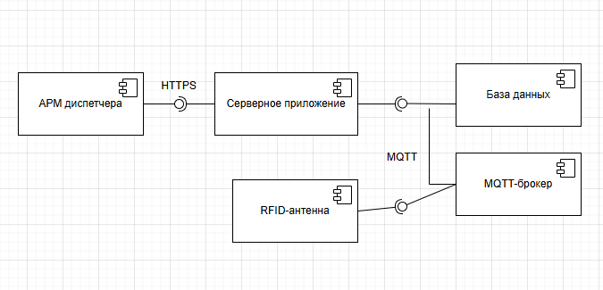
Рисунок 7 – диаграмма компонентов
8) Диаграмма развёртывания.
Диаграмма компонентов отражает архитектуру системы и разделяет её на три логических уровня: внешние сервисы, серверная часть и клиентская часть. Каждый уровень содержит компоненты, выполняющие строго определённые функции, и взаимодействует с другими уровнями через стандартные протоколы и интерфейсы.
Внешние сервисы представлены компонентом «RFID-антенна», который является физическим устройством, установленным в тоннеле перед станцией. Антенна считывает RFID-метки с проходящих поездов и передаёт полученные идентификаторы в серверную часть системы. Каждая метка закреплена на конкретном поезде и хранит уникальный код (tag_id), обеспечивающий идентификацию подвижного состава.
Серверная часть включает три основных компонента: MQTT-брокер, Django-приложение и базу данных. MQTT-брокер выступает в роли посредника для передачи сообщений: он принимает данные от RFID-антенны по протоколу MQTT и передаёт их Django-приложению, которое подписано на соответствующие топики. Django-приложение является центральным элементом системы, реализующим всю бизнес-логику: оно обрабатывает полученные данные, идентифицирует поезда по RFID-меткам, фиксирует события прибытия и управляет справочниками. Для хранения данных Django-приложение взаимодействует с базой данных через ORM (объектно-реляционное отображение). База данных хранит справочники поездов, RFID-меток и станций, а также журнал событий проходов.
Клиентская часть представлена компонентом «АРМ диспетчера», который представляет собой веб-интерфейс, открытый в браузере на рабочем компьютере дежурного по станции. Он взаимодействует с серверной частью по протоколу HTTPS, получая от неё информацию о прибывающих поездах в формате JSON для отображения на экране с визуальным и звуковым оповещением.
Таким образом, диаграмма компонентов наглядно показывает трёхуровневую архитектуру системы, распределение функциональности по компонентам и способы их взаимодействия. Внешние сервисы обеспечивают сбор данных, серверная часть — их обработку и хранение, клиентская часть — представление информации пользователю. Взаимодействие между уровнями строится на стандартных протоколах: MQTT (между антенной и сервером) и HTTPS (между сервером и АРМ), что обеспечивает надёжность, масштабируемость и безопасность системы.
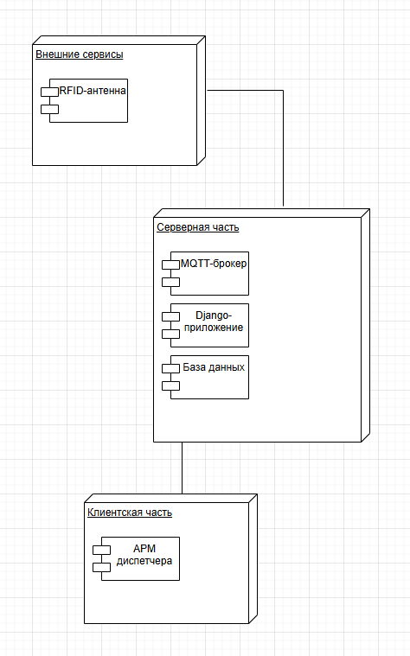
Рисунок 8 – диаграмма развёртывания

